2.

На работе 2.4 ГГц С шириной канала 20 МГц - три не пересекающихся канала 1, 6 и 11.

На работе 2.4 ГГц С шириной канала 40 МГц - два не пересекающихся канала 3 и 11.

В полосе частот 5 ГГц доступно 19 непересекающихся каналов, которые более пригодны для применения в устройствах стандарта 802.11n, обеспечивающих максимально возможную скорость передачи данных. Сигналы распределяются без взаимного перекрытия каналов с шириной полосы 40 МГц.  
Однако, при использовании полосы 40 МГц устройствами 802.11n, их работе могут мешать существующие 802.11b/g точки доступа, что приведет к снижению производительности всего сегмента сети.

3.

MAC 38:f9:d3:55:55:79 Apple, Inc

4.

payload TCP сегмента 8949 байт

5.

Комбинация флага SYN и FIN, устанавливаемого в заголовке TCP, является НЕДОПУСТИМОЙ и относится к категории комбинации недопустимого / ненормального флага, она требует как установления соединения (через SYN), так и прекращения соединения (через FIN).

6.

ss -ula sport = :53

**-u**, —udp отображать только UDP-сокеты, а UNCONN это udp

TIME-WAIT , будет на клиенте после передачи AKT серверу двойное максимальное временя жизни сегмента (MSL)

7.

-На клиенте при появлении сигнала из приложения о завершении соединении, отправляется сообщение серверу с флагом FIN, далее клиент ждет ACT от сервера

-Сервер подтверждает получение FIN, отправляет Клиенту ACT, закрывает приложения

-Клиент получает от сервера ACT, далее ждет от сервера FIN

-На сервере, когда приложение готово к завершению соединении, сервер отправляет FIN и ждет ACT от клиента

-Клиент получает FIN и отправляет серверу ACT, далее ждет двойного максимального времени жизни сегмента (MSL), после закрывает соединение

-Сервер получает ACT, закрывает соединение

8.

Теоретическое максимальное число соединений, двух находящихся в одной сети хостов - 65535

А если клиентов больше одного? Сервер может (теоретически) обслуживать 65535 одновременных подключений на клиента, таким образом сервер ограничен только мощностью процессора, памяти и т. д., которые он должен обслуживать, а не количеством TCP-соединений с сервером.

9.

Теоретически может, и ситуация будет хорошей, так как TIME-WAIT будет висеть после того, как клиент сам отправит запрос на отключение соединения. И если одновременное большое число клиентов отправят запрос на отключение соединения тогда и будет большое число соединений TCP на хосте находящихся в состоянии TIME-WAIT

10.

Eсли длина пакета с UDP будет превышать [MTU](https://ru.wikipedia.org/wiki/Maximum_transmission_unit), то отправка такого пакета может вызвать его фрагментацию, что может привести к тому, что он вообще не сможет быть доставле

TCP имеет высокую надежность, поскольку позволяет не терять данные при передаче, запрашивает подтверждения о получении от принимающей стороны и в случае необходимости отправляет данные повторно

11.

[RFC 6587](https://tools.ietf.org/html/rfc6587) — Transmission of Syslog Messages over TCP, April 2012 (Передача сообщений Syslog через TCP)

Так как для реализация syslog на базе UDP имееются следующие ограничения:

-Доставка пакетов не гарантирована. В процессе передачи по сети пакет может быть отброшен, к примеру, из-за высокой загрузки канала.

-Последовательная доставка сообщений не гарантирована, т.е. существует вероятность, что Syslog сохранит сообщения в порядке получения, а не в порядке, в котором события произошли.

12.

Два *:ssh

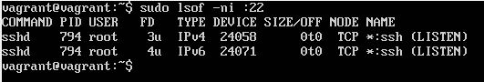

13.

Какой ключ нужно добавить в tcpdump, чтобы он начал выводить не только заголовки, но и содержимое фреймов в текстовом виде? А в текстовом и шестнадцатиричном?

**-e** выводит заголовок канального уровня в каждой строке дампа

**-A** задает вывод каждого пакета (без заголовков канального уровня) в формате ASCII. Этот режим удобен для сбора трафика HTTP.

**-XX** задает вывод дампа в шестнадцатеричном и ASCII-формате с включением заголовков канального уровня.

14.

Установленных флагов Internet Protocol НЕ обнаружено

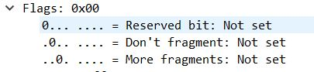

Какие флаги бывают:

TCP (SYN) 0x02; TCP (SYN,ACT) 0x12; TCP (ACT) 0x10

Как на самом деле называется стандарт Ethernet, фреймы которого попали в ваш дамп?

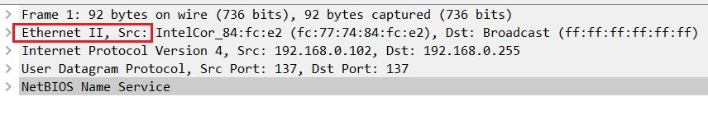

Можно ли где-то в дампе увидеть OUI? - ДА можно

